- Alerta de temperatura alta: Solicitar la temperatura actual en grados Celsius. Si es mayor a 35 °C, mostrar un mensaje en pantalla que diga "Alerta: Temperatura extremadamente alta".
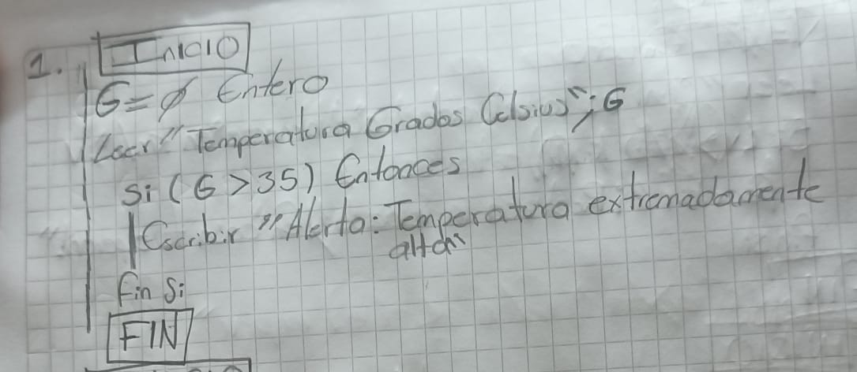
- Cobro de bolsa plástica: Pedir el total de una compra y preguntar si el cliente llevó bolsa plástica. Si la respuesta es afirmativa, sumar un valor fijo (por ejemplo, $0.10) al total de la cuenta.
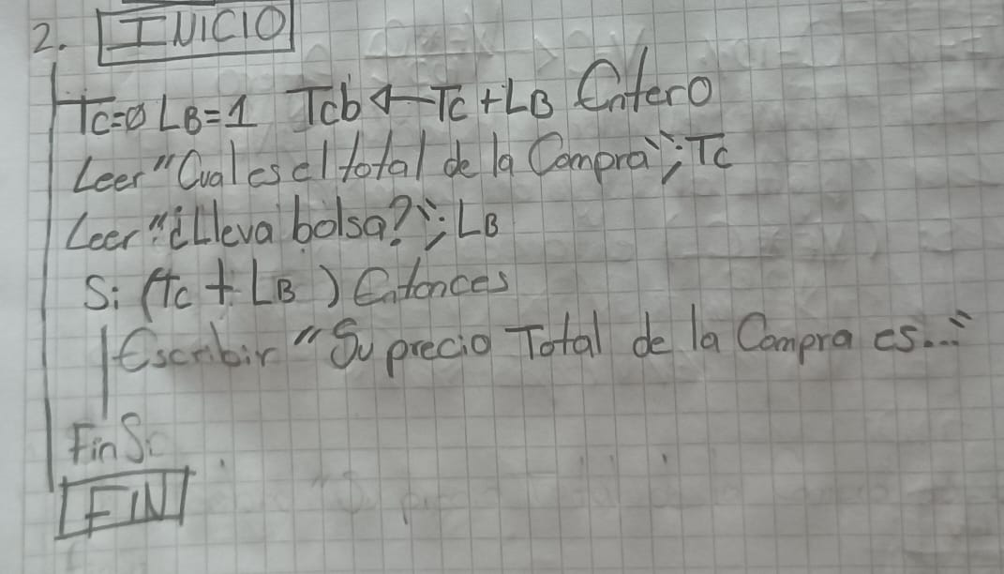

- Control de velocidad: Leer la velocidad actual de un automóvil en km/h. Si la velocidad supera los 120 km/h, mostrar un mensaje de advertencia: "¡Reduzca la velocidad! Ha superado el límite permitido".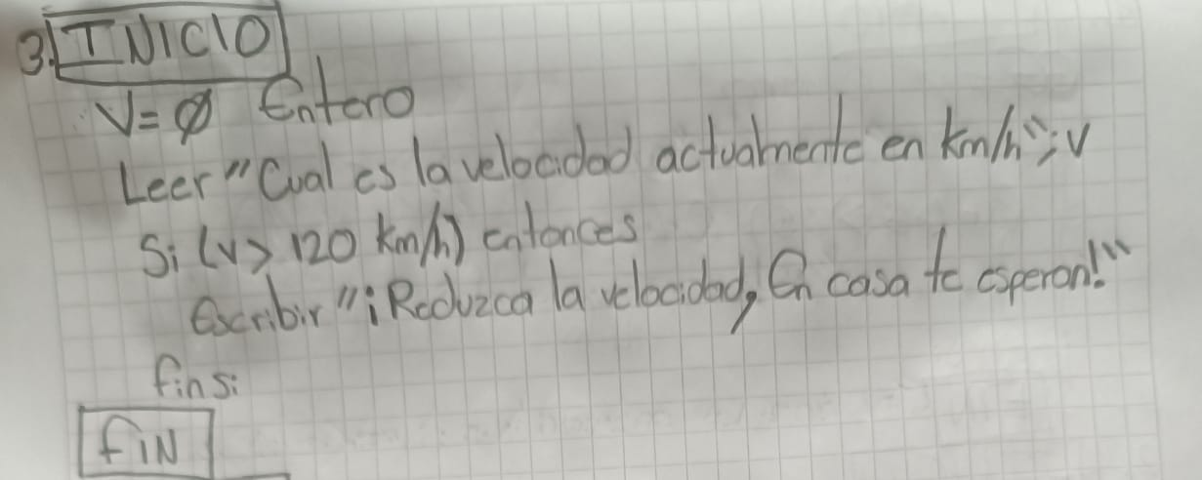
- Descuento por cupón: Ingresar el valor de la factura de un cliente. Si el cliente introduce el código de cupón "DESCUENTO10", restar el 10% al valor total antes de mostrar el pago final. 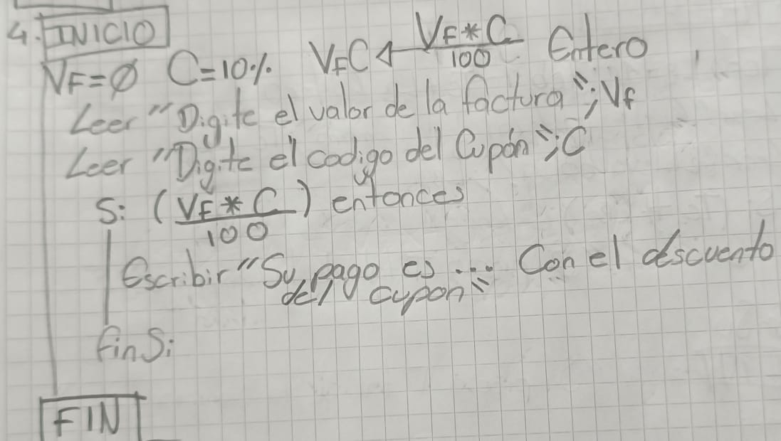

- Recordatorio de batería baja: Solicitar el porcentaje actual de batería de un dispositivo móvil. Si el porcentaje es menor o igual al 15%, desplegar un aviso que diga "Por favor, conecte el cargador".
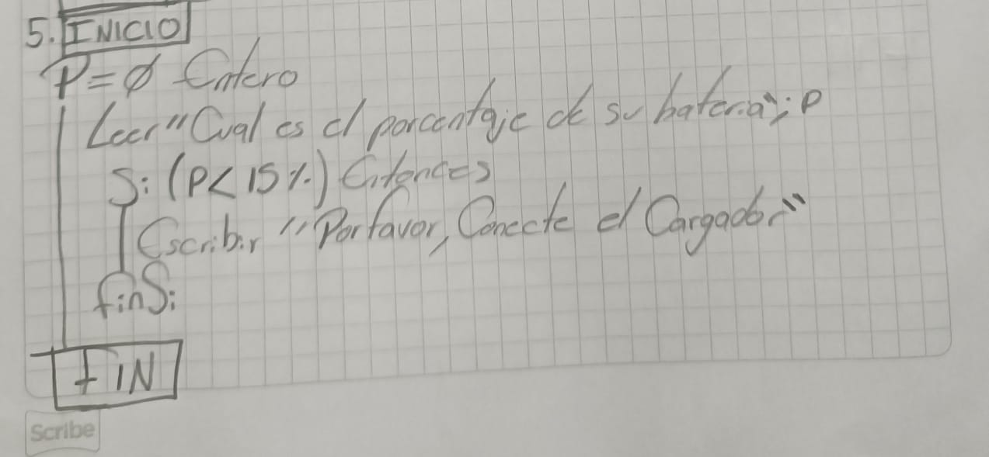
- Mayoría de edad: Pedir al usuario que ingrese su edad actual. Si tiene 18 años o más, mostrar "Acceso permitido"; de lo contrario, mostrar "Acceso denegado: Eres menor de edad".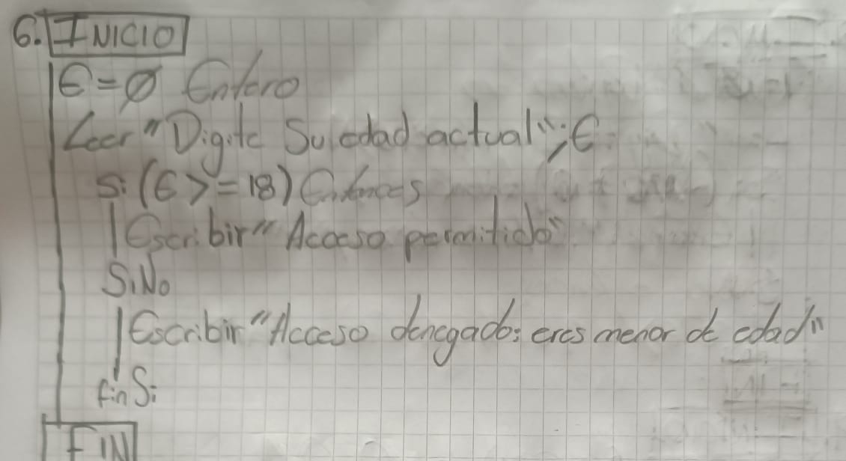
- Aprobación de examen: Solicitar la calificación final de un alumno (escala de 1 a 10). Si la nota es de 6 o más, imprimir "Estudiante Aprobado"; en caso contrario, imprimir "Estudiante Reprobado".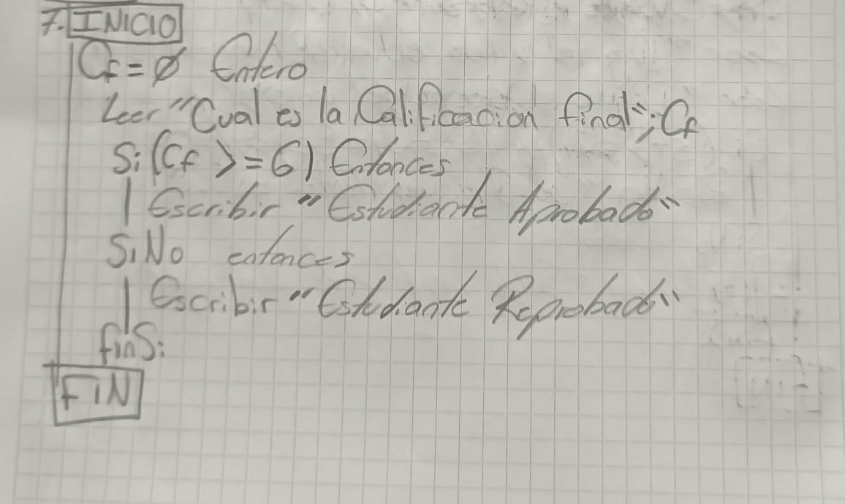
- Número par o impar: Leer un número entero introducido por el usuario. Si el residuo de dividir el número entre 2 es cero, mostrar "El número es par"; si no, mostrar "El número es impar".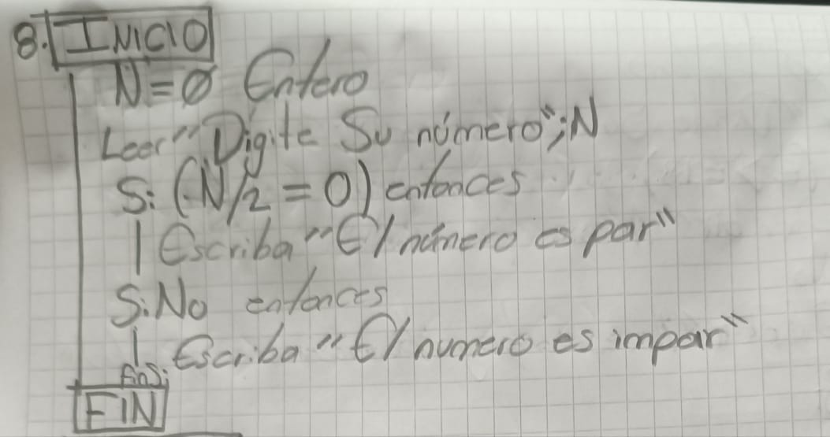
- Cálculo de saldo: Ingresar el saldo actual de una tarjeta de transporte y el costo del viaje. Si el saldo es suficiente para pagar el viaje, restar el costo y mostrar el nuevo saldo; si no, mostrar "Saldo insuficiente para viajar".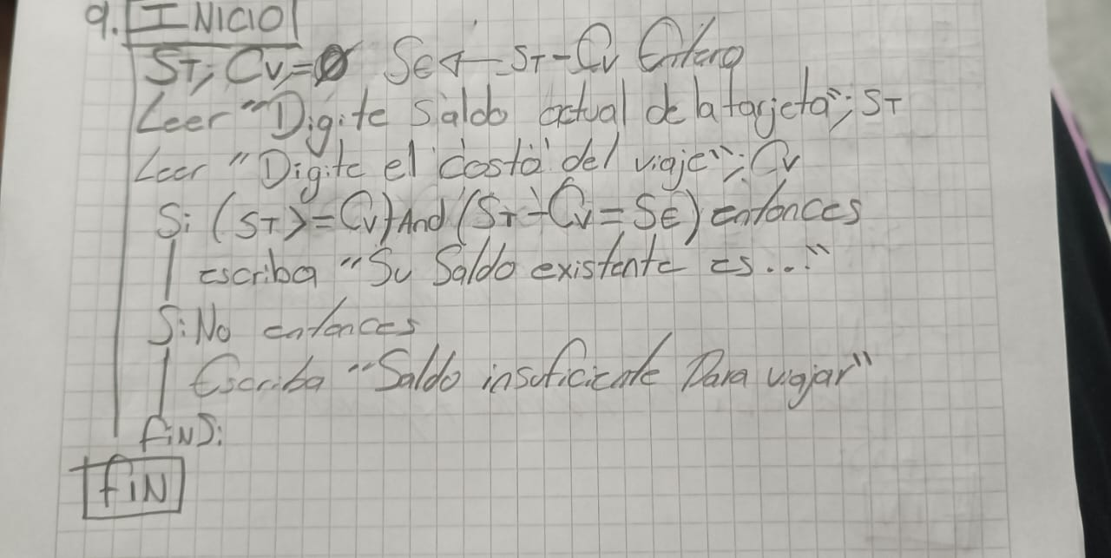
- Control de acceso con contraseña: Solicitar al usuario que ingrese una contraseña. Si coincide exactamente con la clave guardada ("Secreto123"), mostrar "Acceso concedido"; de lo contrario, mostrar "Contraseña incorrecta".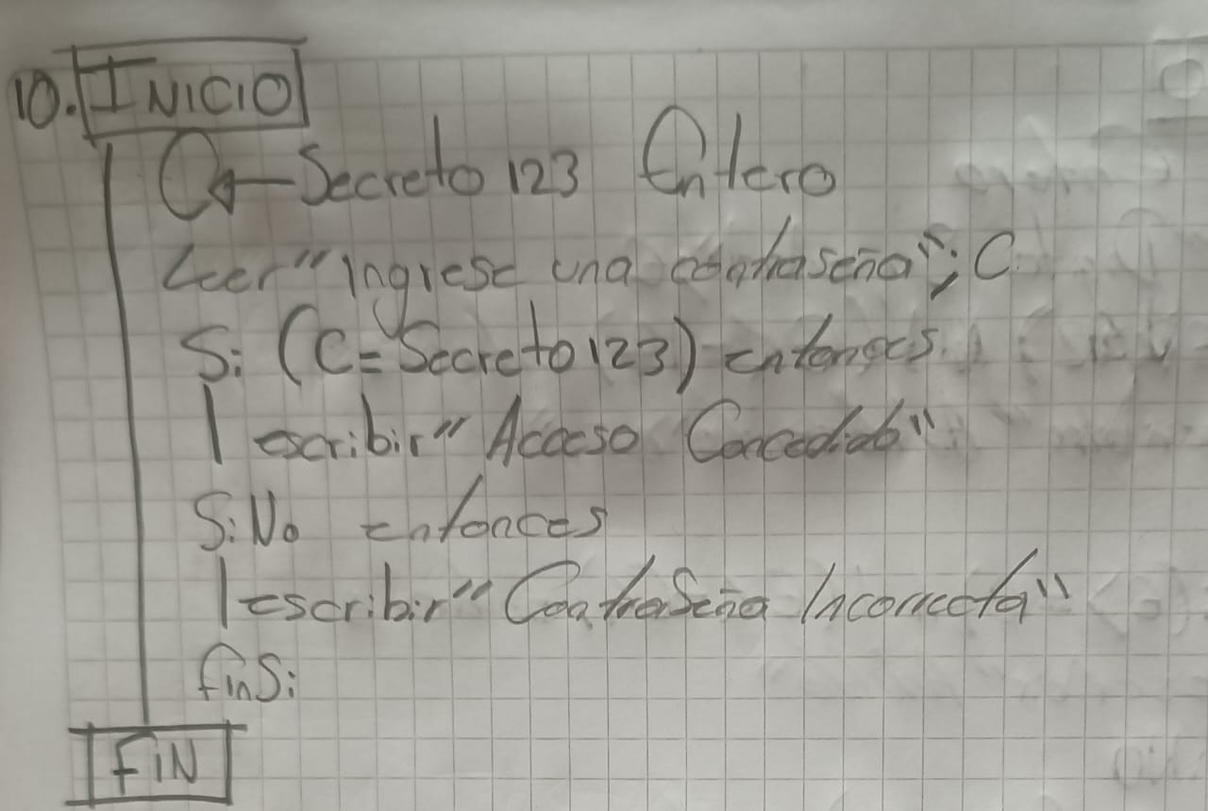
- Clasificación de un número: Leer un número entero. Determinar y mostrar en pantalla si el número ingresado es "Positivo", "Negativo" o si es exactamente "Cero".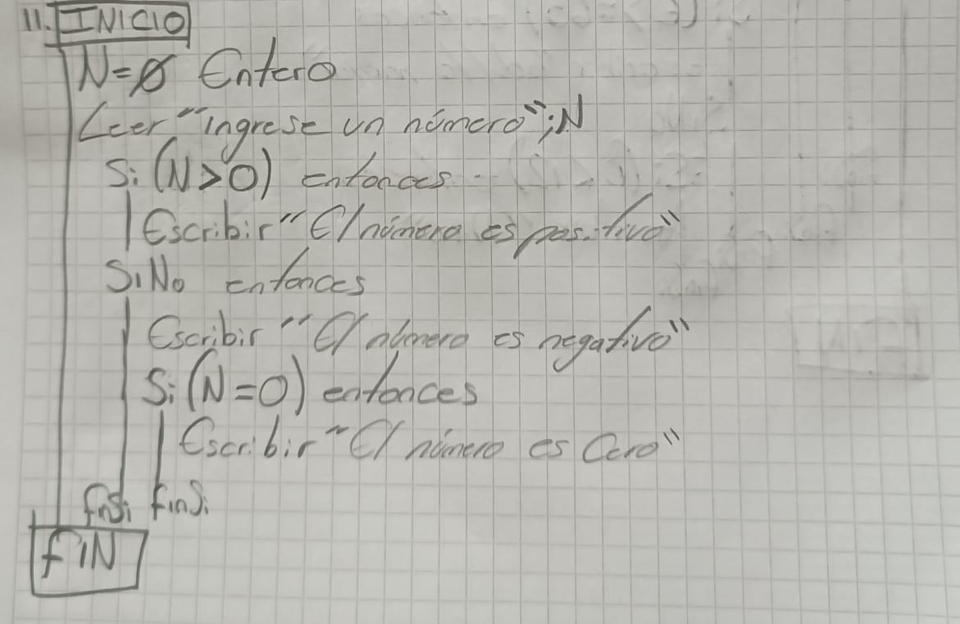
- Etapa de la vida por edad: Solicitar la edad de una persona. Si tiene menos de 12 años muestra "Niño"; si está entre 12 y 17 muestra "Adolescente"; si está entre 18 y 64 muestra "Adulto"; y si tiene 65 o más muestra "Adulto mayor".